- При первичном входе в АОКЗ, откроется окно «Экземпляры организации», если экземпляр отсутствует, необходимо обратиться в Отдел режима секретности и безопасности информации УФК по Республике Северная Осетия – Алания и по тел. 8 (8672) 25-74-14
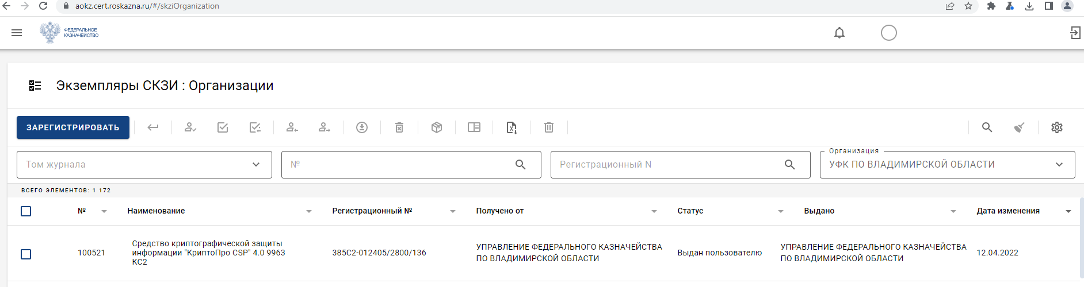

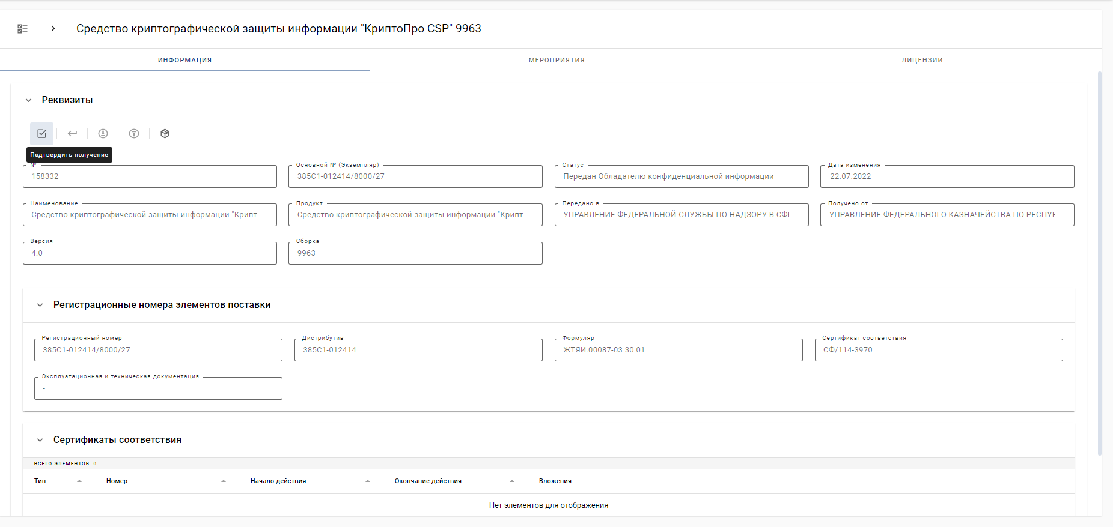
- Необходимо зайти в карточку экземпляра организации и подтвердить получение экземпляра СКЗИ, нажав на пиктограмму «подтвердить получение»
- В появившемся окне заполнить дату сопроводительного документа (получения дистрибутива), номер сопроводительного письма не заполняем.

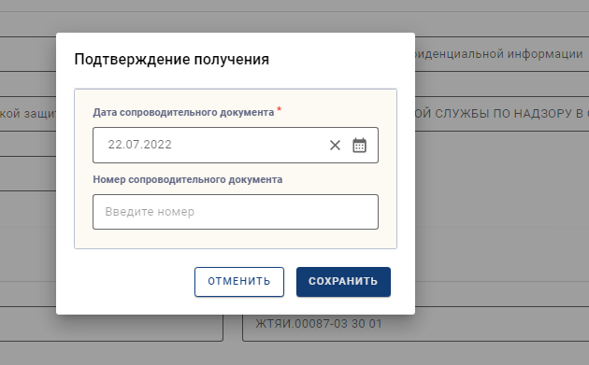

- Нажать на пиктограмму «Установить»
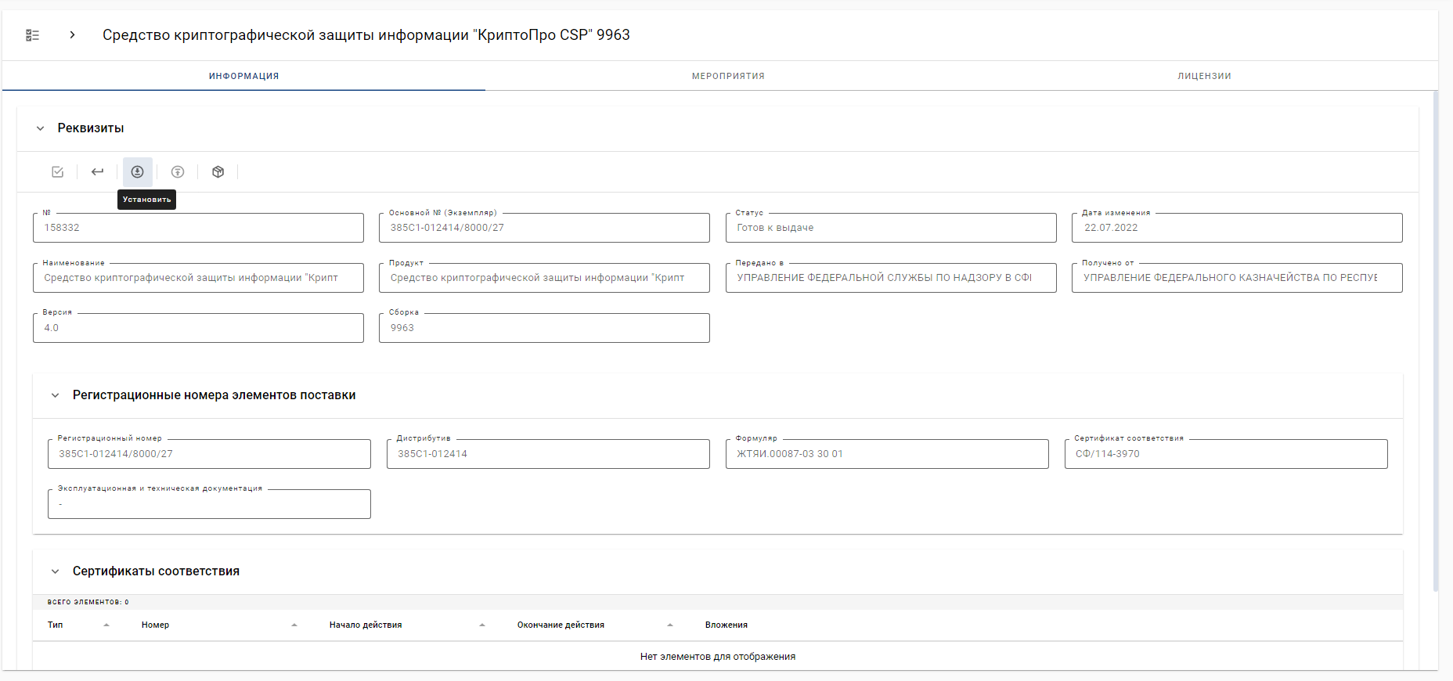
- В появившемся окне заполнить дату ввода в действие, номер подтверждающего документа не заполняем
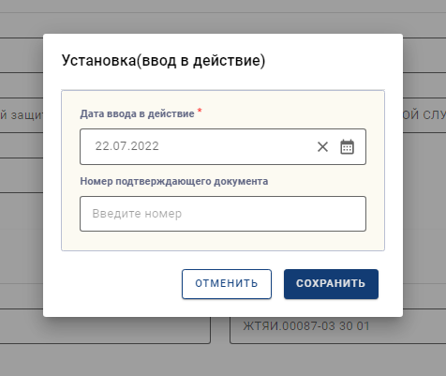

- Нажать пиктограмму «комплектация»
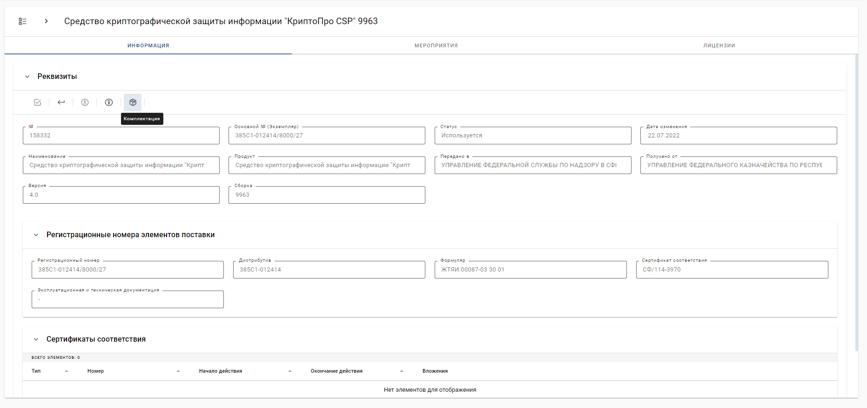
- В появившемся окне нажать: «Скачать все». Дистрибутив скачивается в папку «Загрузки». Далее необходимо будет установить новую версию СКЗИ Крипто Про на рабочие места, запросить в УФК по Республике Северная Осетия – Алания лицензии на Крипто Про по количеству рабочих мест на которые будет установлен дистрибутив. Лицензии можно просмотреть во вкладке «Лицензии» экземпляра СКЗИ.

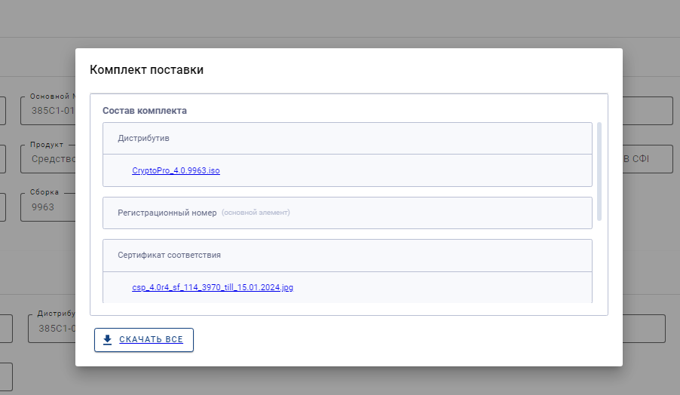
По завершении всех действий статус вашего экземпляра – «Используется».
Далее необходимо заполнить Акт уничтожения СКЗИ для версии Крипто Про 4.0.9944 в двух экземплярах и доставить оригинал Акта с сопроводительным письмом в УФК по Республике Северная Осетия – Алания в канцелярию.

